

|  |  |  |  |  |
| --- | --- | --- | --- | --- |
| ***Estudante:*** | | | | |
| ***Turma: 1°*** | ***Turno:*** | ***Data de Aplicação:*** | | ***4º Bimestre*** |
| ***Prof(a). LUISA BARALDI*** | | | ***Nota Final:*** | |
| ***INÍCIO: TÉRMINO:*** | | | | |
| ***PROVA DE EXAME FINAL DE BIOLOGIA*** | | | | |
| ***INSTRUÇÕES GERAIS***  1. Confira atentamente a construção da prova. Qualquer falha de impressão ou falta de folhas deve ser comunicada ao professor no prazo máximo de **15 (quinze) minutos.**  2. Inicie a prova identificando todas as páginas com seu **nome e turma.**  3. Resolva as questões nos locais correspondentes usando caneta com tinta azul ou preta. Responda a lápis somente quando determinado.  4. Utilize somente o material autorizado. É proibido o uso de qualquer tipo de corretivo; de aparelho celular.  5. Esta prova é individual. Ao término do tempo, levante o braço e aguarde o fiscal recolher a prova.  6. A posse e/ou uso de meios ilícitos para a execução da prova é(são) considerado(s) falta disciplinar grave, acarretando a atribuição de **grau ZERO.**  7. As questões indicadas com **\***são questões de desafio e correspondem a um ponto adicional.  8. Esta prova vale de **0 a 10 (dez)**  **9. Em provas de exatas é obrigatório apresentação do cálculo, para validação da questão. Caso não conste será anulada.** | | | | |

**01. (Famerp SP/2021)** No quadro, os números de 1 a 3 representam tipos de células encontrados em diferentes seres vivos. Os sinais (+) e (–) indicam, respectivamente, presença e ausência de algumas estruturas celulares.

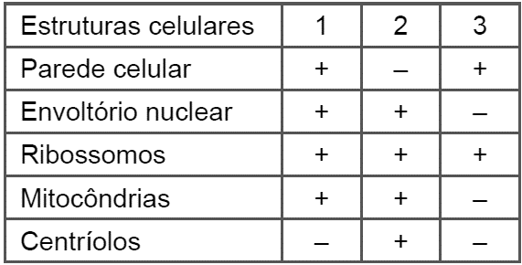

As células 1, 2 e 3 pertencem, respectivamente, aos seres vivos:

a) euglena, avenca, ameba.

b) goiabeira, anfioxo, arquea.

c) lactobacilo, pinheiro, vírus.

d) musgo, clorofícea, bactéria.

e) cogumelo, rato, levedura.

**02.** **(UECE/2019)** Relacione, corretamente, os tipos celulares apresentados com suas respectivas características, numerando os parênteses abaixo de acordo com a seguinte indicação:

1. Células eucariontes

2. Células procariontes

( ) Apresentam cromossomos que não são separados do citoplasma por membrana.

( ) Não apresentam membranas internas no citoplasma. A invaginação da membrana plasmática é motivo de controvérsia entre pesquisadores.

( ) Por serem células mais complexas, apresentam tamanho maior.

( ) Apresentam uma complexa rede de tubos e filamentos que define sua forma e permite a realização de movimentos.

A sequência correta, de cima para baixo, é:

a) 2, 1, 2, 2.

b) 2, 2, 1, 1.

c) 1, 2, 1, 2.

d) 1, 2, 2, 1.

**03.** **(Fac. Santo Agostinho BA/2018)** O esquema abaixo mostra eventos relacionados ao processo de divisão celular. Analise-o.

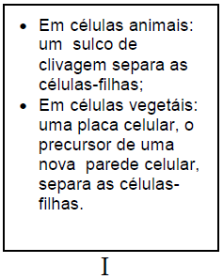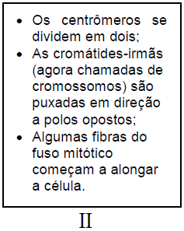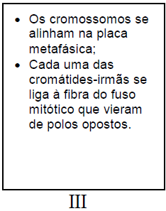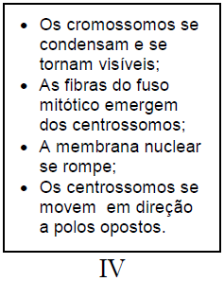

Considerando o esquema e o assunto abordado, assinale a alternativa correspondente aos eventos da anáfase.

a) II.

b) I.

c) IV.

d) III.

**04.** **(UniCesumar PR/2020)** Uma célula de linhagem germinativa de um animal diploide possui em um dos seus pares cromossômicos um lócus gênico A, que contém os alelos A e a. A célula replicou seu DNA e a seguir iniciou o processo de meiose. Considerando que NÃO ocorreu permutação, é correto afirmar que nesse processo meiótico o alelo A vai se separar do alelo a:

a) na anáfase da primeira divisão meiótica.

b) na anáfase da segunda divisão meiótica.

c) na prófase na primeira divisão meiótica.

d) na prófase da segunda divisão meiótica.

e) no zigoteno da primeira divisão meiótica.

**05.** **(Fatec SP/2017)** No Brasil, as mulheres assalariadas têm assegurado o direito a uma licença de 120 dias, período durante o qual podem amamentar regularmente seus filhos. No entanto, é recomendável que as empresas busquem meios de permitir que suas funcionárias estendam o período da licença. Isso porque, além dos propósitos afetivo e social, a amamentação é uma adaptação biológica importante para os mamíferos em geral, já que ela:

a) garante que as fêmeas engravidem novamente sem que ocorra ovulação.

b) garante que o filhote possa chegar à fase adulta sem doenças autoimunes.

c) fornece as organelas citoplasmáticas, que formarão a bainha de mielina do filhote.

d) fornece antígenos maternos, que permitem a digestão enzimática dos cátions Ca2+.

e) fornece ao filhote anticorpos maternos, que fortalecem o sistema imune dele.

**06.** **(PUC-RJ-2007)** Consideramos uma vacina um material que contém:

a) anticorpos contra determinado patógeno, que estimulam a resposta imunológica do indivíduo.

b) anticorpos contra determinado patógeno produzidos por outro animal e que fornecem proteção imunológica.

c) soro de indivíduos previamente imunizados contra aquele patógeno.

d) células brancas produzidas por animais, que se multiplicam no corpo do indivíduo que recebe a vacina.

e) um patógeno vivo enfraquecido ou partes dele para estimular a resposta imunológica, mas não causar a doença.

**07.** **(UECE/2020)** Quanto à partenogênese, é correto afirmar que:

a) ocorre quando o óvulo é fecundado pelo espermatozoide.

b) é a reprodução sexuada que ocorre com maior frequência em insetos.

c) o embrião se desenvolve de um óvulo sem ocorrer a fecundação.

d) é um tipo de reprodução assexuada em que o óvulo é fecundado.

**08.** **- (PAIES/2008)** As duas maneiras como os seres vivos podem reproduzir são sexuada ou assexuada. Sobre essas formas de reprodução, marque para as alternativas abaixo (**V**) verdadeira ou(**F**) falsa.

( ) A reprodução sexuada tem como característica a ocorrência de meiose, formação de gametas e fecundação.

( ) A reprodução sexuada promove maior variabilidade genética.

( ) A reprodução assexuada propicia maior possibilidade de evolução das espécies.

( ) Excetuando a ocorrência de mutações, a reprodução sexuada produz indivíduos geneticamente idênticos.

( ) A reprodução assexuada é uma forma de reprodução em que o indivíduo gasta muita energia.

**09.** **(UEPA)** Leia o texto a seguir para responder a esta questão.

Atualmente, os casais buscam métodos anticoncepcionais que lhes permitam um planejamento familiar, com um determinado número de filhos. Nos países em desenvolvimento, com altos níveis de pobreza, existem dificuldades no controle da gravidez, pois faltam programas de orientação sexual, educacional e condições de acesso aos métodos contraceptivos. Dentre esses métodos, alguns são combinações de hormônios que impedem a maturação dos folículos e a ovulação; outros são cirúrgicos, impedindo a fecundação do ovócito, e ainda há os que também servem como prevenção contra doenças sexualmente transmissíveis (DSTs).

Adaptado de BIOLOGIA: Seres Vivos, volume 2, Cesar e Sezar, 2009.

Os métodos contraceptivos tratados no texto são, respectivamente:

a) Preservativo (camisinha), pílulas anticoncepcionais e dispositivo intrauterino.

b) Preservativo (camisinha), laqueadura e pílulas anticoncepcionais.

c) Tabela, dispositivo intrauterino e laqueadura.

d) Pílulas anticoncepcionais, laqueadura e preservativo (camisinha).

e) Pílulas anticoncepcionais, laqueadura e tabela.

**10.** **(Cefet-SP)** Contracepção significa impedir a formação da célula ovo ou zigoto. Um dos métodos utilizados é a vasectomia ou esterilização cirúrgica masculina, no qual corta e amarra os canais deferentes. É um método regulamentado pela Constituição Federal por meio da Lei 9.263, de 1996, artigo 226. A esterilização cirúrgica masculina é um método que:

a) Favorece a participação masculina no planejamento familiar.

b) Constitui uma proteção contra as doenças sexualmente transmissíveis.

c) Interfere na capacidade sexual masculina.

d) O homem deixa de ser fértil devido à paralisação da produção de espermatozoides pelos testículos.

e) Inibe a produção do hormônio testosterona pelos testículos.

BOA PROVA!!